**Universidad CAECE**

**Procesadores de Lenguaje**

Analizador Léxico

Versión 1.2

**Docente:**Amitrano, Sergio

**Integrantes:**Dinardi, Matías (00000/0)  
Maquieira , Guillermo (70519/9)  
Palmieri, Bruno (77086/4)  
Pentreath, Matías (82598/5)  
Zarco, Nicolás (76102/8)

12 de Septiembre de 2012

Contenido

Contenido 2

Historial de Revisiones 3

Descipcion del Trabajo Practico 4

Autómata 4

Implementación 5

Casos de Prueba 6

Indice 8

Historial de Revisiones

|  |  |  |  |
| --- | --- | --- | --- |
| **Fecha** | **Versión** | **Descripción** | **Autor** |
| **08/09/2012** | 1.0 | -Creación del documento.  -Autómata | Zarco Nicolás |
| **11/09/2012** | 1.1 | -Cambio diseño del documento  -Creación de Índice  -Creación de Tabla de Contenidos  -Implementación  -Casos de Prueba | Palmieri Bruno |
| **13/09/2012** | 1.2 | -Se agregaron los códigos de error de los *tokens* y descripción de los mismos | Palmieri Bruno |
| **13/09/2012** | 1.3 | -Creación de Restricciones | Maquieira Guillermo |
|  |  |  |  |

Descipcion del Trabajo Practico

Autómata

Se crea un autómata finito no determinístico para modelar los tipos de componentes léxicos a aceptar.

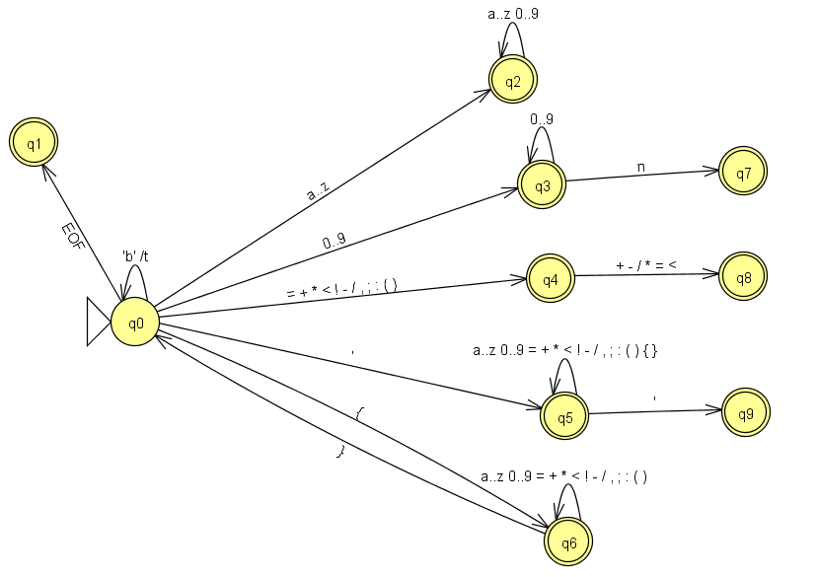

Se utiliza la técnica de “Espiado” (o *peeking*) de próximo carácter, para avaluar que tipo de lexema se está leyendo del archivo, y luego, categorizar el tipo de *Token* a devolver. Los *Token* posibles son “EOF”, “Palabra”, “Entero”, “Natural”, “Operador”, “Cadena” y “Palabra reservada”.

En cuanto a los lexemas no aceptados por el autómata diagramado, serán aceptados por los estados trampas (que se encuentran fuera de los estados diagramados, para evitar su complejidad). Serán tratados como el tipo de *Token* “Error”.

Implementación

Para la implementación creamos una clase llamada **LexicAnalyzer** la inicializamos con el directorio donde se encuentra el archivo a analizar. Esta clase posee un paramento **getToken()** el cual retornara el siguiente *token* de lexema encontrado en el archivo. Existen 7 tipos de *token* que pueden ser retornados:

* 5 para los diferentes tipos de lexemas (Entero, Natural, Operador, Palabra y Cadena)
* 1 para el EOF (*End of File* o Fin de Archivo).
* 1 de Error, el cual será enviado en caso de detectar el mismo dentro de un lexema.
* 1 de Palabra Reservada, en casa de que el lexema corresponda a una palabra reservada el lexema se enviara un *token* de dicho tipo.

La clase **LexicAnalyzer** al recibir una petición **getToken()** comienza a analizar el archivo, para ello comienza por omitir todos aquellos simbolos que pueden ser omitidas hasta encontrarse con el primer caracter válido para el comienzo de un *token*. Una vez encontrado dicho caracter este identifica el tipo de lexema a tratar (ya sea del tipo Entero, Natural, Cadena, Operador, Palabra, Palabra Reservada, EOF o Error) y se invoca a la clase **LexicHelper** la cual retornará el *token* con el **ID** correspondiente y sus coordenadas (fila y columnas).

En caso de que se detecte algún error a nivel léxico el **LexicHelper** retornara un *token* de error junto con un número de error. Estos errores son los siguientes:

1. Error de asignación numérico, caracter(es) invalido(s).
2. Error de asignación de operador, operador **‘!’** invalido.
3. Error cadena no finalizada apropiadamente, falta **'** (No se permiten **\n** en cadenas)
4. Error de lexema por caracteres inválidos
5. Mal uso de palabra reservada (**fin**)

Tanto la clase **LexicAnalyzer** como la clase **LexicHelper** hacen uso de la clase **FileReader** para la lectura del archivo. La misma posee dos parámetros muy utilizados, los cuales son:

**read():** el cual posiciona el puntero en el siguiente carácter del archivo, almacena y devuelve el valor de este.

**peek():** el mismo retorna el siguiente carácter que se encuentra en el archivo pero no modifica la posición del puntero.

Luego, para la navegación entre *Tokens*, se implemento la clase **TokenVisitor** que permite a visitar los diferentes tipos de *Tokens*, accediendo a su lexema e información particular para cada caso.

Restricciones

Se definieron las siguientes restricciones:

* Al ser un lenguaje case-insensitive se optó por una solución de diseño que pase a lower-case cada una de las palabras del file de entrada antes de ser tratadas, evitando así complejidades futuras.
* Al tratar un número Natural, como por ejemplo 22n, se modelará como un Token de tipo Natual con su valor aritmético entero, simplificando así las futuras operaciones matemáticas.
* Para los comentarios se optó por tratar a un fin de línea como un corte del mismo.
* Para la declaración de variables no se permite valores numéricos al principio de las mismas, por ejemplo, 1234var será considerado como error.
* La palabra “fin” es considerada como reservada y sólo permitirá ser concatenada con “-“ formando "fin-si", "fin-proc", "fin-func", "fin-mientras" o "fin-globales".
* La palabra “comenzar” sólo podrá ser utilizada para indicar el inicio de un procedimiento o función, es decir, no existe un “comenzar” para definir el inicio de un programa principal.

Casos de Prueba

El siguiente documento fue utilizado para realizar los casos de prueba

|  |
| --- |
| globales  const M : natural = 7n, R : entero = 90;  var N, S : entero;  var A[12] : natural;  fin-globales;  procedimiento PROC1();  var A : entero;  var B : natural;  comenzar  B := M;  while B > 0 do  si par(B) entonces  A := A + 1;  fin-si  mostrarLN 'Visualizacion', B, ' ', A  B := B - 1  fin-mientras  fin-proc;  procedimiento PROC2(ref R : entero);  const T : natural = 67n;  var W11 : entero;  var W12, Q, R : natural;  procedimiento PROC2A();  comenzar  mostrarLN 'Interno A'  fin-proc;  const S : natural = 15n;  procedimiento PROC2B();  comenzar  mostrarLN 'Interno B'  fin-proc;  comenzar  S := (S ++ M) ** 2n;  Q := 1n;  leer W11; {lectura de teclado}  W12 := ANATURAL(AW11 * 2 + S);  while (W12 – 2) <= R + S do  W12 := W12 * 2;  fin-mientras;  while W12 + M > Y / 2 do  Q := Q * 2;  W12 := W12 / 2;  si W12 <= R entonces  R := R – W12;  Q := Q + 1;  fin-si;  fin-mientras;  A[1] := Q;  fin-proc;  var T: natural;  funcion INC(N : entero) : entero; adelantado;  funcion FUN1(T: entero, val N2 : entero) : entero;  var N: entero;  comenzar  si T > 0 entonces  N := 45;  sino  N := INC(70);  fin-si;  fin-func N * 2;  funcion INC(N : entero) : entero;  comenzar  fin-func N + 1;  var H: entero;  procedimiento PRINCIPAL();  var X: entero;  comenzar  PROC1();  S := M + 1;  PROC2(S);  X := FUN1(5, 8);  A[5n] := X;  mostrar A[ANATURAL(S) ++ 1n];  fin-proc; |

Indice

A

Autómata 4

C

Casos de Prueba 6

Contenido 2

D

Descipcion del Trabajo Practico 4

H

Historial de Revisiones 3

I

Implementación 5

Indice 8